

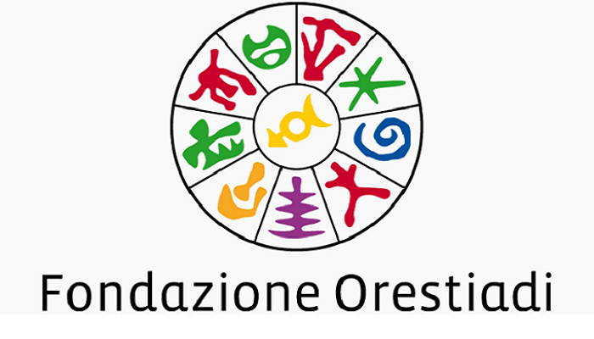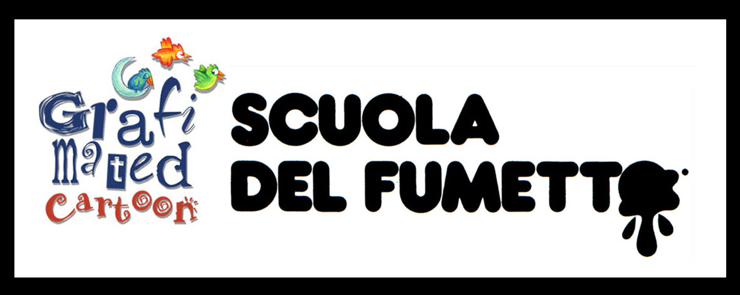

COMUNICATO STAMPA – marzo 2017

Il Polo Museale Regionale d’Arte Moderna e Contemporanea di Palermo
con la Fondazione Orestiadi di Gibellina
e Grafimated-Scuola del Fumetto a Palermo
presentano la mostra
“Farfumetti. Storie, artisti, collezioni”
31 marzo – 14 maggio 2017
Palermo - Real Albergo dei Poveri
Inaugurazione Venerdì 31 marzo 2017
Ore 18.00

Palermo - il Polo Museale regionale d’Arte Moderna e Contemporanea di Palermo con la Fondazione Orestiadi di Gibellina e Grafimated, Scuola del Fumetto a Palermo, presentano la mostra “Farfumetti. Storie, artisti, collezioni” negli spazi espositivi del Real Albergo dei Poveri.
“L’iniziativa – dichiara la Direttrice del Polo Museale, Valeria Patrizia Li Vigni - promossa dal Polo regionale d’Arte Moderna e Contemporanea di Palermo e dall’Assessorato Regionale ai Beni Culturali e all’Identità Siciliana, per volontà progettuale, intende raggiungere un pubblico sempre più vasto di fruitori, attraverso discipline e linguaggi artistici diversi. Una scommessa per il Museo Riso che ha da tempo iniziato un nuovo percorso culturale, aprendosi sempre più alla città e promuovendo la sinergia tra istituzioni e realtà che operano nel nostro territorio”
Per il Presidente della Fondazione Orestiadi, Calogero Pumilia “La mostra racconta l’arte del fumetto a partire dal collezionismo storico sino agli illustratori contemporanei formatisi alla Scuola del Fumetto di Palermo. Una prima sezione storica, curata da Massimo Bonura intende far conoscere alcuni lavori che hanno acquisito fama e determinato la storia del Fumetto. Perché proprio attraverso la storia del Fumetto è ancora possibile raccontare altre storie: l’avvento del collezionismo, che rappresenta uno squarcio sull’evoluzione sociale e culturale e il collezionista, che rappresenta un campione del gusto e della moda del proprio tempo, ma prima di tutto un fenomeno antropologico”. L’esposizione segue con alcuni pezzi di altissima qualità, come ad esempio le bellissime e colorate copertine degli Albi di Panterino (nella mostra è presente il n. 34 del 1939), oppure curiosità praticamente uniche come la firma (e la storpiatura!) WallDisnay presente nell’albo I 3 Sorcetti del 1945. Ma anche varianti collezionistiche di Tex o Diabolik, personaggi che tutti ricordano, e dal grande valore economico. In questa collezione eterogenea possiamo dunque presentare, grazie a generosi collezionisti, pezzi chiave e iconici del Fumetto italiano come il Topolino n. 1 del 1949, che vanta tantissime ristampe anche anastatiche, gli Albi del falco n. 1 del 1954 e L’Uomo Ragno n. 1 del 1970, pezzi che hanno portato il genere dei supereroi alla notorietà in Italia, ma anche il giornale Illustrazione del Popolo del 1930, diretto da Lorenzo Gigli ed edito a Torino come supplemento della famosa Gazzetta del Popolo, che presenta le prime apparizioni di Topolino in Italia, e vari giornali anteguerra che ancora oggi lasciano un vivido ricordo in chi li conosceva o ne aveva semplicemente sentito raccontare (Jumbo, Primarosa, Bombolo, etc…).
Da notare anche l’eterogeneità dei formati: in Italia, così come negli Stati Uniti d’America, i fumetti esordiscono nei giornali, spesso in formato striscia o strips, per poi divenire in formato libretto (Topolino) o uscire direttamente in versione tascabile (Diabolik).
Tra le tante opere in mostra, si potranno ammirare delle rarità come ad esempio degli “albi”, probabilmente conosciuti, e forse solamente agli addetti ai lavori, attraverso dei cataloghi o navigando sul Web nei siti di nicchia, o ancora preziosità forse immaginate ma mai viste.
La Grafimated Cartoon - Scuola del Fumetto a Palermo, nei suoi trent’anni di vita, ha collaborato con importanti produzioni di serie animate e lungometraggi come La Gabbianella e il Gatto, Cocco Bill, I Cuccioli, Aida dagli Alberi, I Lunes e la Sfera di Lasifer, I Magicanti e i Tre Elementi, fino al più recente Pinocchio con la regia di Enzo D’Alò. Negli anni ’90 il mondo del fumetto in Sicilia si popola di alcuni giovani fumettisti locali che cominciano a lavorare per importanti case di produzione e case editrici italiane e non, tra cui, Lanterna Magica, Rai, Marvel, Disney Italia, Panini, DC Comics, Bonelli.
Un’altra sezione è dedicata al Fumetto contemporaneo, dove sono esposte tavole originali e lavori in digitale muovendosi attraverso l'eterogeneità dei disegnatori in mostra, docenti ed ex-allievi della Scuola del fumetto di Palermo: illustratori, esperti di inchiostrazione, animatori, character designer o specializzati di genere supereroistico, comico o fantasy. Collaboratori di collane storiche e amate dal pubblico da diverse generazioni, creatori di lavori autoriali di grande qualità stilistica.

FARFUMETTI
Storie, artisti, collezioni.
Palermo, Real Albergo dei Poveri
Corso Calatafimi, 217

INGRESSO GRATUITO

ORARI:
Dal martedì al sabato dalle 9,30 alle 13,30 e dalle 14,30 alle 17,30
Domenica dalle 9,30 alle 13,30
Lunedì e festivi chiuso

Inaugurazione 31 marzo 2017 ore 18.00

Comunicazione Museo Riso
Ludovico Gippetto +39 380 3676787
gippetto@alice.it - ludovico.gippetto@regione.sicilia.it

